Муниципальное автономное учреждение дополнительного образования
«Детская школа искусств» с. Инзер
Белорецкий район муниципального района
Республики Башкортостан

МЕТОДИЧЕСКАЯ РАЗРАБОТКА
«Распевание, как система развития и укрепления основных навыков пения»

Выполнила: преподаватель Салихова Д.Р.

Инзер 2016

Содержание

- Введение.
- Три основные функции распевания:
- Основные правила распевания.
- Различия и типы распевок для вокалистов
- Распевки - ноты
- Заключение
- Список литературы.

Введение
Распевки для вокалистов являются неотъемлемой частью обучения вокалу. Они позволяют целенаправленно и последовательно повысить уровень владения вокальной техникой.
Так что же такое вокальная распевка? Вокальные распевки — это система упражнений для укрепления и развития основных навыков пения. Иными словами, распевка — это своего рода и разминка, и базовые упражнения для голосовых связок.
Наши голосовые связки — это мышечные волокна, соответственно их можно развивать, разрабатывать, укреплять при помощи различных методик. Те, кто хоть раз в жизни занимался каким-либо видом спорта, знают, что перед основными заданиями и нагрузками нужно выполнить разминку для разогрева тела — чтобы не порвать связки.
Распевка для голоса имеет огромное значение. При ее помощи можно выборочно тренировать отдельные вокальные техники исполнения (например, такие как, скрим, гроул), довести до автоматизма эти техники, расширить диапазон их исполнения. Это позволяет вокалисту более спокойно справляться с «техническими» трудностями исполняемых песен, предоставляя больше времени для развития артистизма и раскрытия глубины содержания исполняемых песен.
Распевки для вокалистов стоит составлять по уровню сложности, при этом важно учитывать степень подготовленности вокалиста, а также специфические особенности исполнения песен. В каждом вокальном упражнении (в идеале) должна содержаться особая идея или скрытый подтекст, помогающий в развитии воображения певца.
С точки зрения физиологии вокальные распевки — это что-то типа разогрева, раскачки речевого аппарата для приведения его в рабочее состояние и появления возможности долгой и целенаправленной вокальной работы.
Распевания позволяют повысить активность организма вокалиста, т.к. при пении задействуются не только голосовые связки, но и мышцы пресса, а также используется диафрагма. Упражнения для связок вызывают так называемое состояние творческого возбуждения и стимулируют творческое развитие.
При длительном воздействии на голосовые связки при помощи систематически чередующихся вокальных упражнений формируется условная реакция организма — готовность к многочасовым, систематическим, полноценным нагрузкам. Эта готовность является необходимым условием для достижения профессионального уровня исполнения.
Прежде всего, распевка для голоса помогает добиться координации слова со звуком, синтеза разговорной речи с музыкальной, который и отличает вокальное искусство от других музыкальных искусств.
Перед началом распевок педагоги по вокалу советуют выполнить несколько простых физических упражнений (приседания, отжимания, прыжки на скакалке, наклоны и т.д.), чтобы усилить кровообращение. Тут, правда, важно не переусердствовать.

Три основные функции.

- Распевка - как разминка перед тренировкой. Перед тем, как начать тренировку, мы подготавливаем к ней организм, приводим его в тонус, разогреваем мышцы для того, чтобы они были эластичными и могли безопасно растягиваться, чтобы движения стали более управляемыми: всё это делается для того, чтобы избежать травм. Распевание перед пением имеет абсолютно то же назначение. В теле голосовых складок находятся мышцы, которые так и называются - мускулис вокалис. Именно их и нужно разогреть перед основным занятием, основной вокальной работой. Разогретые голосовые связки гораздо лучше и приятнее управляются, они более послушны. И распеванием мы в значительной степени предохраняем голосовой аппарат от какого-либо травматизма.

- Распевка - это набор вокальных упражнений. Эти вокальные упражнения не только разогревают мышцы и голосовой аппарат, но могут и решать различные вокальные задачи. Первая и главная такая задача - расширение диапазона. К высоким и к низким нотам можно и нужно подходить лишь последовательно. На вокальных упражнениях могут решаться задачи развития музыкального слуха, координации между слухом и голосом. Вокальные упражнения прекрасно формируют основные вокальные навыки, начиная с кантилены и заканчивая ровностью диапазона, позволяют проработать различные штрихи, приёмы. Навыки, наработанные на вокальных упражнениях, затем используются в пении произведений.

- Распевание, настройка и подготовка а занятию. Она позволяет певцу сосредоточиться, сконцентрироваться, включиться в процесс, попасть "на нужную волну", подготовиться к занятию психологически: забыть о проблемах и делах, привести голову в порядок:)

Основные правила распевания

- Нельзя приступать к пению высоких нот, предварительно не распевшись, не разогрев связки.
- Распевание начинают с примарной зоны - с середины вашего диапазона.
- Сначала идут по хроматической гамме вверх, затем, не дожидаясь предельно высоких нот, которые певец взять просто не может, спускаются вниз.
- Как правило, упражнения в начале распевки имеют небольшой диапазон: можно начинать с распевок на одной ноте или в диапазоне терции, затем переходить к вокальным упражнениям в диапазоне квинты, в конце распевки доходить до упражнений в диапазоне октавы и более. Всё это зависит от уровня профессионализма певца. Начинающий вряд ли справится с октавными упражнениями даже в конце распевания.
- Длительность и сам набор упражнений для распевки определяется, конечно же, исходя из конкретных задач. На начальных этапах обучения вокальные упражнения могут составлять достаточно весомую часть урока вокала.
- Если вы начали петь, и слышите, что голос сегодня "как-то не звучит", распевайтесь более последовательно, более аккуратно, в более щадящем режиме и отведите распевке больше времени, чем обычно.
- Нет никакого смысла петь на распевке тихонечко и не в полный голос, так как в таком режиме ваши связки не разогреются. Если распеться необходимо, но громкие звуки издавать из-за каких-то обстоятельств категорически нельзя, можно распеваться с закрытым ртом (это не столь эффективно, но может пригодиться иногда как выход из положения). При распевании нужно петь в полный голос, но необходимо избегать и форсированного звука (нарочно предельно громкого и уже некрасивого), а также жёсткой атаки звука (резкого акцентированного начала ноты) и перехода на крик.
- Обязательно ли менять упражнения в каждом распевании? Вовсе нет. Можно распеваться на одних и тех же любимых и удобных упражнениях. А можно и менять, чередовать распевки, чтобы решать необходимые задачи.

Различия и типы распевок для вокалистов
Распевки перед пением направлены на развитие разных частей голосового аппарата. Какие бывают упражнения?
- Для начинающих на дыхание (Настраиваются на активную работу мышцы диафрагмы, легкие). Результат - у звука появляется опора.
- На дикцию (идет проработка мышц губ, языка, освобождение нижней челюсти). Результат – свободное пение понятными, четкими словами.
- На диапазон (вы учитесь брать вначале звуки из середины голоса, затем расширяете диапазон вниз и вверх). Результат – вы постепенно свободно берете низкие и высокие ноты, поете вокально «сложные» песни.
- Для звонкости голоса (вы учитесь делать свой голос звонким на всем диапазоне. Основное внимание уделяется резонаторам). Результат – у вас легкое, свободное звучание всегда, что бы вы ни пели.

Распевки – ноты

При распевании упражнения надо начинать петь в порядке от более простого к более сложному. Распевки постепенно, с шагом в малую секунду, то есть со смещением на пол-тона, перемещаются вверх, а затем вниз.
Одна из рекомендаций, касающаяся того, как правильно распеваться, относится к режиму дыхания, которое осуществляется только животом. При этом важно следить, чтобы плечи и грудь не двигались, и не было никаких напряжений мышц шеи. Дышать следует очень спокойно, расслаблено, почти не заметно для окружающих, а гласные извлекать без обдумывания, как можно быстрее избавляясь от звука и не задерживая в себе ничего.
Распевание лучше начать с пения закрытым ртом с помощью звука «хм…», повышая на полтона его при каждом следующем извлечении, при этом, важно, чтобы зубы были разжаты, а сам звук направлялся на губы. Спев, таким образом, несколько нот, можно продолжить упражнение уже с открытым ртом,
1) 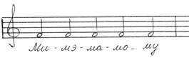
"Ми-мэ-ма-мо-му". Одна из моих любимых распевок для начинающих. Гласные располагаются последовательно от близких и светлых к глубоким и тёмным. Удобно при необходимости проработать отдельные гласные - их форму. На начальном этапе упражнение помогает объяснить понятия легато и кантилены, очень удобно для начинающих и тем, что построено всего на одной ноте.
Основные задачи: вести к последней ноте, петь не отдельно 5 нот, а целую фразу. Петь сквозь согласные, проговаривая "м" очень быстро и мягко, наполнять голосом, звуком каждую гласную.
Некоторые педагоги используют усложнённый вариант: "бри-брэ-бра-бро-бру".
2)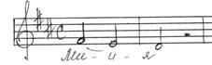
Диапазон терции, что удобно для начала распевания. Гласный "и" часто используется в распевках, потому что он "достаёт" звук, делает его более ярким. Но если "и" - основной гласный в упражнении, всё же следите, чтобы он не звучал слишком резко и плоско. Последнюю ноту не "грузите", подставьте её аккуратно.
3)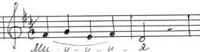
Чуть усложнённый вариант предыдущей распевки. На второй ноте увеличьте зевок! Не отрывайте ноты друг от друга.
4)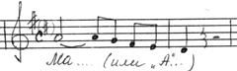
Удобная распевка, вырабатывающая кантилену. На этом вокальном упражнении я часто объясняю понятие зевка, в этом случае поётся "А". Если учащийся поёт несмело и не в полный голос, прошу сделать его крещендо на первой ноте: "Правильно сформируйте первую ноту: обязательно нужно открыть рот, сделать зевок, можете взять первую ноту аккуратно, а если чувствуете, что всё в порядке, что взяли ноту удобно, делайте в ней крещендо, чтобы в конце этой длинной ноты вы пели уже в полный голос, пели максимально громко!"
Не забывайте следить, чтобы нижние ноты не звучали грубо и грузно.
5)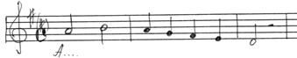
Эта распевка в вокальном плане является лишь усложнением упражнения, которое опубликовано выше. Здесь добавляется более высокая вторая нота, затем также идёт нисходящее движение. Задачи, соответственно, остаются прежними, плюс добавляется задача увеличить и объём, и зевок на второй ноте. Не нужно заново формировать вторую ноту, нужно лишь увеличить форму, сделанную для первой.
6)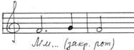
Аналогично и здесь: даже при пении с закрытым ртом форма второй ноты должна отличаться от формы ноты первой.
7)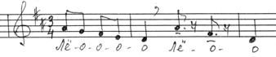
Довольно удобная распевка. Хорошо и мягко сказать "л" в начале, затем мгновенно открыть рот, свободно и быстро опустив нижнюю челюсть. Короткий вдох в месте, отмеченном запятой. Последнее "лё-о-о" - тенуто, не стаккато.
8)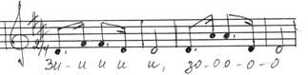
Пойте активно, и вы почувствуете движение диафрагмы. Перед каждой шестнадцатой ноткой удобно делать маленькую паузу.
9)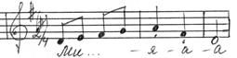
Эта распевка в быстром темпе не только хорошо разогревает связки, но и прекрасно подходит для расширения диапазона. На верхней ноте следите, чтобы челюсть мгновенно "падала" вниз, на верхних нотах это особенно важно.
10)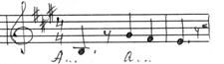
Это упражнение я использую в первую очередь для работы с гортанью: на первой нижней ноте нужно опустить гортань, а далее оставить её в том же положении. Усложнённый вариант: всё то же самое без паузы.
11)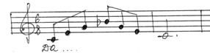
Удобное упражнение. Возьмите быстрый темп, стремитесь сделать как бы волну сначала к верхней ноте, потом от неё, то есть спеть одним движением наверх, одним движением вниз. Не забывайте добавлять объём перед верхней нотой. Не отрывайте ноты друг от друга, особенно верхушку. Слоги запросто можно менять.
12)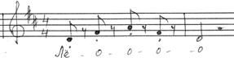
Вокальное упражнение на лёгкость, которое можно использовать для развития диапазона. Все ноты, кроме последней, исполняются staccato. Стаккато должно быть достаточно активным - в этом случае вы почувствуете движение диафрагмы.
13)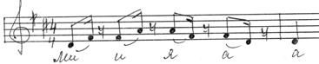
Пойте достаточно активно, и вы почувствуете движение диафрагмы.
14)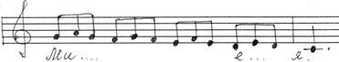
Упражнение, развивающее кантилену, усложнено наличием разных гласных.
15)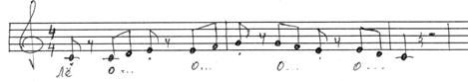
Ещё одно упражнение, развивающее лёгкость. Обратите внимание на чередование штрихов.
16)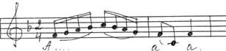
В разных темпах можно использовать для достижения разных задач. Если петь в медленном темпе - будет вырабатываться кантилена. Если в очень быстром - подвижность. В быстром темпе особенно следите за тем, чтобы избегать глиссандирования в шестнадцатых (скольжения, когда уже непонятны конкретные ноты, понятно только общее направление мелодии). Предпоследнюю - нижнюю - ноту - в любом случае спойте аккуратно, не меняя вокальную позицию.
17)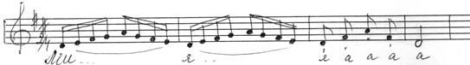
Усложнение нескольких предыдущих распевок. Также избегайте глиссандо в шестнадцатых - в этом беглом движении должна быть понятна каждая нота.
18)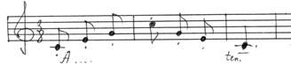
Активное упругое staccato, лишь последнюю ноту можно потянуть. Всё внимание к верхней ноте, перед ней нужно сделать зевок и постараться опереть её на дыхание. Упражнение отлично распевает на верхних нотах, способствуя расширению диапазона.
19)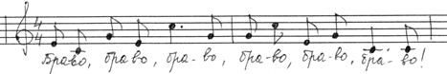
В этом вокальном упражнении удобно ощутить "тяжесть" верхней ноты и поставить её на дыхание. Если использовать эту распевку в хоре, необходимо обратить внимание на утрирование буквы "р" - каждый раз, в каждом "брраво". В сольном пении достаточно просто хорошо, внятно проговорить "р".
20)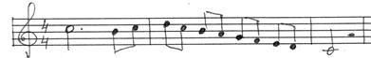
Достаточно сложное вокальное упражнение. Способствует выработке кантилены, выравниванию диапазона. Сформировать и хорошо, вдоволь распеть первую ноту, стараться не отрывать и не акцентировать верхнюю ноту. Пойте на "А" или на "О". Нисходящие восьмушки можно петь рубато (в данном случае слегка ускоряя).
21)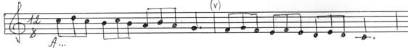
По большому счёту аналогичное упражнение. В середине можно спокойно взять дыхание.
22)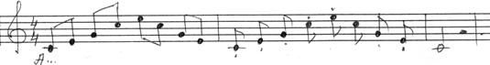
Сложное вокальное упражнение. Первая часть исполняется легато, вторая - стаккато, лишь последняя нота тянется. Обратите внимание на широкий диапазон децимы.
23)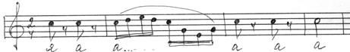
Достаточно сложное упражнение. Обратите особое внимание на интонирование тонического секстаккорда в нисходящем движении - у учащихся наверняка там будет фальшь.
24)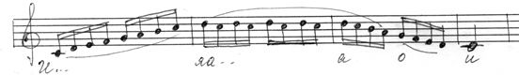
Для профессионала с лёгким светлым голосом будет удобно, для начинающего - пожалуй, нереально.
25)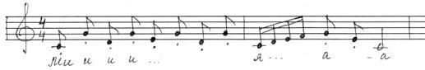
Очень сложное вокальное упражнение, и сложно оно в первую очередь для интонирования (то есть в первом такте, где мы видим штрих стаккато, довольно сложно чётко и чисто попасть во все ноты). Отлично развивает и музыкальный слух, и координацию между голосом и слухом. Темп быстрый.
Диапазон выбираете индивидуально, по возможности учащегося. Берём гласную, которую надо проработать, если стоит такая задача, а если не стоит, используем гласные "а" или "о". Можно использоваться какой-нибудь текст вроде "Розы в саду", "Я пою, хорошо пою", если текста нет, можно использовать слоги, особенно удобны и "вокальны" сонорные согласные, очень часто используются слоги, начинающиеся с "м": "ма", "ми". И сочиняете элементарный мотивчик. Большинство распевок строятся на движении сверху вниз, нередки распевки с движением снизу вверх и обратно, а вот распевки с исключительно восходящим движением используются редко.

Заключение

Пение – это работа группы мышц. И чтобы мышцы не перенапрягались и не травмировались, их нужно разогревать. Распевка – это разминка для голоса. Комплекс упражнений, который приводит в тонус дыхание, гортань, мышцы лица и голосовые связки. Как нетренированному телу нужна прокачка мышц, так и не распетому голосу нужны специальные занятия.
Распевка для вокала нужна для того, чтобы организм хорошо запомнил и не забывал, как это – попадать в ноты, правильно дышать и произносить вокальные звуки. Вы распеваетесь – у вас появляется привычка. Когда вы выходите на сцену, вам уже не нужно думать о том, в какую ноту и как попасть. Вы будете думать о смысле песни.

Список литературы

- Апраксина О. «Методика развития детского голоса» М.,1983
- Багадуров В. «Вокальное воспитание детей» М., 1980.
- В.Ф. Иванников Методика поточного пения, Москва, 2005 год
- Варламов А.Е. «Полная школа пения» Санкт – Петербург, издательство «Планета музыки», 2008г.
- Вербов А.М. «Техника постановки голоса» Музгиз. 1961г
- Дмитриев А. Основы вокальной методики.- Москва. Музыка.1968
- Емельянов В.В. Развитие голоса. Координация и тренаж.СПб.1996.
- Емельянов В.В. Развитие голоса . Спб., 1997
- Луканин В. Обучение и воспитание молодого певца.- Ленинград. Музыка 1977
- Малахов. Современные дыхательные методики._ Донецк.2003
- Назаренко И. «Искусство пения» М., 1963. 2-изд. М., 1966
- http://orpheusmusic.ru
- http://academy-vocal.front.ru
- http://www.knyazhinskaya.ru
- http://www.knyazhinskaya.ru

